2013-2014 учебный год
Комплексный план работы на летне-оздоровительный период 2014 г.
Проект летней оздоровительной работы. 2014 г.
3 июня в 10.00 проводится праздник, посвященный Дню защиты детей

Выпускные праздники в группах
"Аленушка" 30 мая в 15.30,
"Петушок" 2 июня в 15.30,
"Красная шапочка", "Солнышко" 2 июня в 9.30

15 мая 2014 года в детском саду состоялся семинар
для педагогов «Целевые ориентиры в контексте ФГОС ДО».

«Помним, чтим, гордимся!».
Под таким названием в нашем детском саду прошли традиционные утренники, посвященные Дню Победы в Великой Отечественной войне.
Проект День Победы в группе "Солнышко"

23 апреля в детском саду состоялся
День открытых дверей

16 апреля в ДОУ состоялся семинар для педагогов
«ФГОС ДО: от новых целей к новым результатам»

С 7 по 12 апреля в детском саду
проходит неделя космонавтики.
Отчет о реализации проекта "Космическое путешествие" (Заместитель заведующего по УВР Букаркина О.В.)
"Путешествие по млечному пути" (воспитатель Тиунова Я.Б.)

20 марта с 9.00
в детском саду будет проходить
медико-психолого-педагогическая комиссия

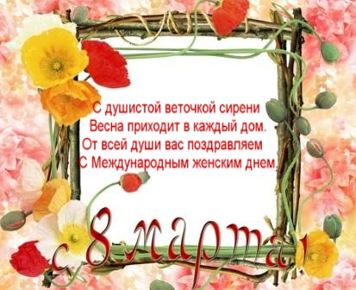

Приглашаем на праздники
5 марта
Группа "Звездочка" 9.15
Группа "Дюймовочка" 10.00
Группа "Сказка" 10.40
Группа "Солнышко" 11.00
Группа "Теремок" 15.30

6 марта
Группа "Колобок" 10.00
Группа "Аленушка" 10.40
Группа "Красная шапочка" 9.15
Группа "Петушок" 15.30

27 февраля
с 10.00 до 12.00
Праздник "Здравствуй широкая Масленица"
Проводы зимы. Игры, развлечения, конкурсы.

Папин праздник — главный праздник
Всех мальчишек и мужчин.
И поздравить пап любимых
Мы сегодня так спешим!
Мы желаем папам счастья,
Неба мирного для них!

Мы мальчишек наших любим,
Ууважаем от души!
Защищать всегда нас будут,
Хоть пока коротыши!

20 февраля в детском саду проводятся праздники, посвященные Дню защитника Отечества.

7 февраля - открытие Олимпиады в детском саду.
Приглашаем родителей на детские олимпйские игры:
7 февраля группа "Аленушка"
14 февраля группа "Петушок"
20 февраля группа "Колобок".

Желаем всем наград!
Желаем всем побед!
Пускай сияет всем
Олимпиады свет!

Новогодние
праздники состоятся
24 декабря в группах Петушок, Колобок
25 декабря в группах Теремок, Солнышко, Дюймовочка, Звездочка
26 декабря в группах Красная шапочка, Аленушка

Новый год приносит детям,
Шутки, радость, добрый смех!
Дед Мороз несет подарки,
Этот праздник – лучше всех!
Доброй вам желаем сказки,
Покатайтесь на салазках!
Хорошенько отдохните,
Поиграйте и поспите!
Интересных вам открытий,
Удивительных событий!

Детский сад
Лауреат Всероссийского конкурса
"Элита Российского образования"

Поздравляем с началом нового учебного года!

